МБДОУ Дубёнский детский сад комбинированного вида «Солнышко»
ПРИКАЗ
30.11.2020 г. № 3 к.о.

«Об отчислении ребенка из обособленного структурного подразделения «Петровский детский сад «Улыбка»
На основании письменного заявления родителей (законных представителей),
приказываю:
1.Отчислить с 01.12.2020 года

№ | Группа | Количество детей
1. | Разновозрастная | 1

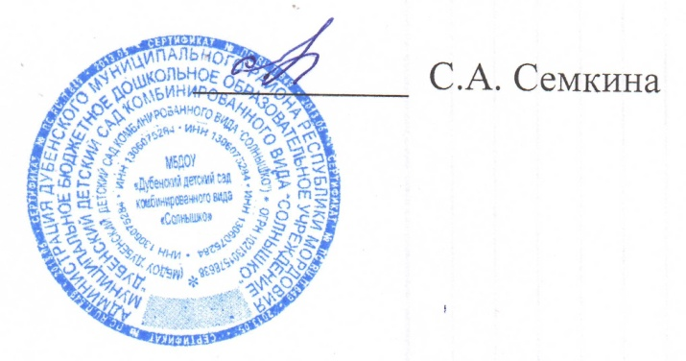
Заведующая МБДОУ Дубёнский детский сад
комбинированного вида «Солнышко»

